用例分析

Actor识别
通过仔细阅读需求规格说明书，可了解，使用待开发云HIS系统的用户暂时有6种，分别为：


Use case Diagram识别
通过仔细阅读需求规格说明书，可识别出待开发系统要为每种Actor提供如下Use case：
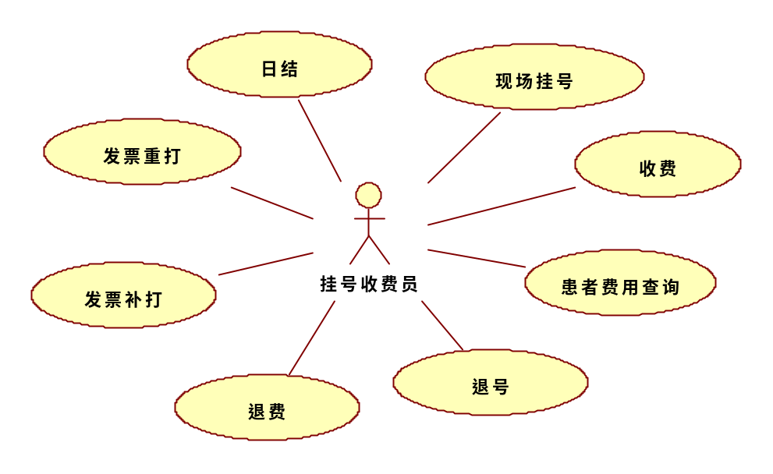

Use Case List：
序号 | 用例编号 | 用例名称 | Actor
1 | UC_REG_001 | 现场挂号 | 挂号收费员
2 | UC_REG_002 | 收费 | 挂号收费员
3 | UC_REG_003 | 退号 | 挂号收费员
4 | UC_REG_004 | 退费 | 挂号收费员
5 | UC_REG_005 | 发票补打 | 挂号收费员
6 | UC_REG_006 | 发票重打 | 挂号收费员
7 | UC_REG_007 | 日结 | 挂号收费员
8 | UC_REG_008 | 患者费用查询 | 挂号收费员、门诊医生

2.药品管理员/发药员
药品管理：增：新增药品 数据库 药房 执行科室 开药发药
查：药品助记码
删：将药品信息状态改为删除（注意不是在数据库删除这条记录）；再次显示药 品信息给用户。
改：药品修改成功，对应药房或执行科室，查询该药品信息为修改后 信息，使用新药品信息进行开药、发药等操作。
药房发药：诊疗完，缴费完 发药管理链接 发药
药房退药：交费完退药 可退管理 可退数量 退药 收费窗口
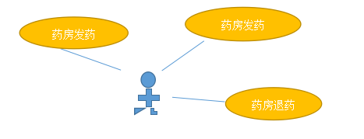

Use Case List：
序号 | 用例编号 | 用例名称 | Actor
1 | UC_REG_001 | 药品管理 | 药品管理员/发药员
2 | UC_REG_002 | 门诊发药 | 发药员
3 | UC_REG_003 | 门诊退药 | 发药员

3.门诊医生
门诊病历首页：首次接诊患者
检查申请：医生提交“病历首页”信息后
检验申请：医生提交“病历首页”信息后
处置申请：医生提交“病历首页”信息后
成药处方：西药
草药处方：草药
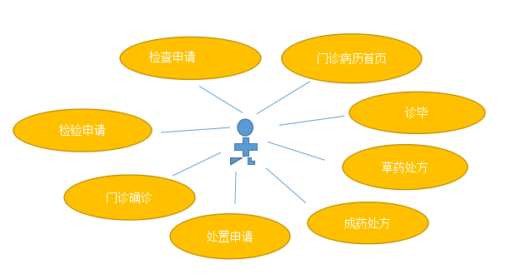Use Case List：
序号 | 用例编号 | 用例名称 | Actor
1 | UC_REG_001 | 门诊病历首页 | 门诊医生
2 | UC_REG_002 | 检查申请 | 门诊医生
3 | UC_REG_003 | 检验申请 | 门诊医生
4 | UC_REG_004 | 门诊确诊 | 门诊医生
5 | UC_REG_005 | 处置申请 | 门诊医生
6 | UC_REG_006 | 成药处方 | 门诊医生
7 | UC_REG_007 | 草药处方 | 门诊医生
8 | UC_REG_008 | 诊毕 | 门诊医生

4.系统管理员
科室管理：用户根据需要选择新增、修改、删除、批量删除、查询科室、导入科室子事件流。
用户管理：用户根据需要选择新增、修改、删除、批量删除、查询、导入、导出子事件流。
挂号级别管理：不同的挂号级别，收费不同，
结算类别管理：维护本医院所有的门诊结算类别
诊断目录管理：维护本医院所有的疾病诊断目录和疾病的分类
非药品收费管理系统：维护医院所有的非药品收费项目
医生排班管理：维护本医院临床科室每周一到周日的医生排班信息

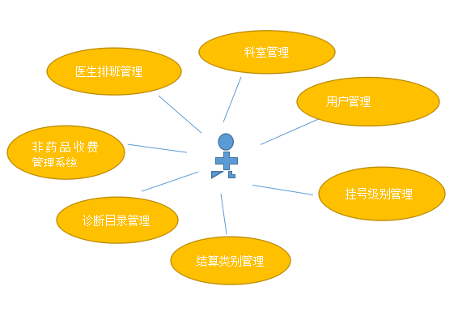

Use Case List：
序号 | 用例编号 | 用例名称 | Actor
1 | UC_REG_001 | 科室管理 | 系统管理员
2 | UC_REG_002 | 用户管理 | 系统管理员
3 | UC_REG_003 | 挂号级别管理 | 系统管理员
4 | UC_REG_004 | 结算类别管理 | 系统管理员
5 | UC_REG_005 | 诊断目录管理 | 系统管理员
6 | UC_REG_006 | 非药品收费管理系统 | 系统管理员
7 | UC_REG_007 | 医生排班管理 | 系统管理员

5.医技医生
检查检验登记：患者缴费之后
医技项目补录：解决患者在医院就诊时的各种缴费的场景
检查检验结果录入：

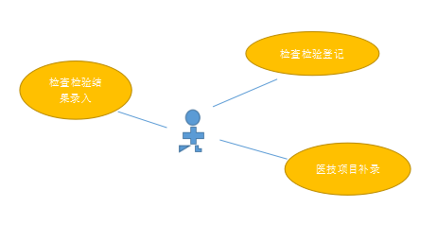

Use Case List：
序号 | 用例编号 | 用例名称 | Actor
1 | UC_REG_001 | 检查检验登记 | 医技医生
2 | UC_REG_002 | 医技项目补录 | 挂号收费员
3 | UC_REG_003 | 检查检验结果录入 | 挂号收费员

6.财务管理员
费用科目管理：财务管理员维护系统中的费用科目
门诊日结核对：查询操作员之前的日结信息
门诊科室工作量统计：统计各科室的总收入及各分项收入情况。
门诊科室工作量统计：统计各科室医生工作量情况

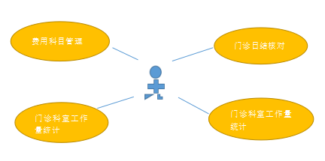

Use Case List：
序号 | 用例编号 | 用例名称 | Actor
1 | UC_REG_001 | 费用科目管理 | 财务管理员
2 | UC_REG_002 | 门诊日结核对 | 管理员
3 | UC_REG_003 | 门诊科室工作量统计 | 管理员
4 | UC_REG_004 | 门诊科室工作量统计 | 管理员

